Project Plan  
project-plan-v0.1

Μέλη Ομάδας

|  |  |  |
| --- | --- | --- |
| Ονοματεπώνυμο | Αριθμός Μητρώου | Έτος Σπουδών |
| Μαμασούλας Παναγιώτης | 1054309 | 5ο |
| Παπαδόπουλος Λάμπρος | 1054433 | 5ο |
| Σκόνδρας Ηλίας | 1052513 | 4ο |
| Τσιμπούκης Σπύρος | 1058123 | 5ο |

Ρόλοι Μελών Ομάδας στο κείμενο

|  |  |  |  |
| --- | --- | --- | --- |
| Τμήμα | Gantt Chart | Pert Chart | Εκτίμηση Κόστους |
| Editor | Τσιμπούκης Σπύρος | Σκόνδρας Ηλίας | Παπαδόπουλος Λάμπρος |
| Contributor |  | Τσιμπούκης Σπύρος | Μαμασούλας Παναγιώτης |
| Peer Review | Μαμασούλας Παναγιώτης, Παπαδόπουλος Λάμπρος | Μαμασούλας Παναγιώτης, Παπαδόπουλος Λάμπρος | Τσιμπούκης Σπύρος |

Gantt Chart

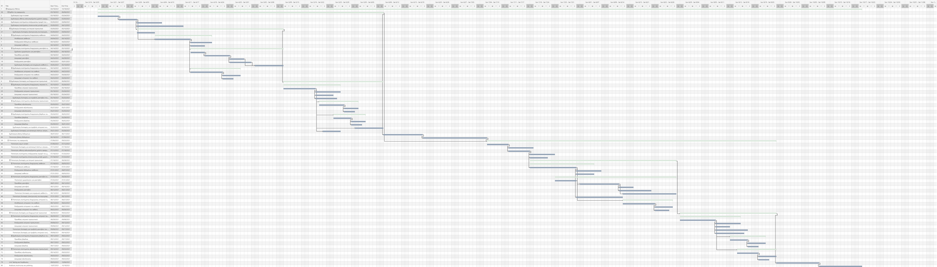

Εκτίμηση Κόστους

Μισθοδοσία

Για να υπολογίσουμε το κόστος πληρωμής των μελών του project αρχικά   
θεωρούμε ότι κι τα 4 μέλη πληρώνονται ισάξια καθώς είναι ο 1ος χρόνος εργασίας τους μετά την αποφοίτηση και ο μισθός του είναι 12500 ευρώ αν μήνα με εξαίρεση τον Ηλία ο οποίος έχει θέματα με τις οθόνες του.

|  |  |  |  |
| --- | --- | --- | --- |
|  | ΗΜΕΡΕΣ | ΜΙΣΘΟΣ | ΚΟΣΤΟΣ |
| Μαμασούλας Παναγιώτης | 214 | 12.500 | 87.500 |
| Παπαδόπουλος Λάμπρος | 214 | 12.500 | 87.500 |
| Σκόνδρας Ηλίας | 214 | 10.000 | 70.000 |
| Τσιμπούκης Σπύρος | 214 | 12.500 | 87.500 |
|  |  | ΣΥΝΟΛΟ | 332.500 |

Δικηγορικό κόστος.

Το κόστος για την σύνταξη των απαραίτητων συμφωνητικών εκτιμάτε σε 3000 ευρώ.

Κόστος λογισμικού.

Το κόστος για το λογισμικό που απαιτείτε για κάθε μέλος της ομάδας εκτιμάτε στα 500 ευρώ, άρα συνολικά 2000 ευρώ.

Συνολικό κόστος υλοποίησης.

Το συνολικό κόστος υλοποίησης εκτιμάτε στα 337.500 ευρώ.